Комитет общего и профессионального образования Ленинградской области

Государственное бюджетное профессиональное образовательное учреждение

Ленинградской области «Волховский многопрофильный техникум»

**ОТЧЕТ ПО УЧЕБНОЙ ПРАКТИКЕ**

**Пояснительная записка**

**УП.08.01.09.02.07.24.16.ПЗ**

Руководитель практики от техникума:

___________________/Никитина К. А.

___________________________2024 г.

Отчет составил:

____________________/Петров В. К.

___________________________2024 г.

Волхов

2024

СОДЕРЖАНИЕ

ВВЕДЕНИЕ 3

1.ОЗНАКОМЛЕНИЕ С МЕСТОМ ПРОХОЖДЕНИЯ 5

2. ИСПОЛЬЗОВАНИЕ ИЗОБРАЖЕНИЙ ИЗ ИНТЕРНЕТА 7

3. РАБОТА С ИЗОБРАЖЕНИЯМИ В PHOTOSHOP 8

4. СТРУКТУРА САЙТА 10

4.1 Web-дизайн 10

4.1.1 Используемые шрифты 10

4.1.2 Цветовая палитра 12

4.2 Верстка 13

4.2.1 Header 14

4.2.2 Footer 15

4.2.3 Слайдер 16

4.2.3 Блоки с карточками товаров 16

4.3 Работа с Figma 17

ЗАКЛЮЧЕНИЕ 19

СПИСОК ИСПОЛЬЗОВАННЫХ ИСТОЧНИКОВ 21

# ВВЕДЕНИЕ

Основными целями и задачами прохождения учебной практики являются: закрепление и углубления теоретических знаний, полученных по специальным дисциплинам, получение профессиональных навыков работы, сбор фактического материала для написания дипломной работы. Изложенные цели достигаются путем: ознакомления с деятельностью техникума; изучение методов расчета, планирования.

С целью овладения указанным видом профессиональной деятельности и соответствующими профессиональными компетенциями обучающиеся в ходе освоения профессионального модуля должны:

иметь практический опыт

Разрабатывать эскизы веб приложения.

Разрабатывать прототип дизайна веб-приложения

Разрабатывать интерфейс пользователя для веб-приложений с использованием современных стандартов.

Формировать требования к дизайну веб-приложений.

Разрабатывать графические макеты для веб-приложений с использованием современных стандартов.

Создавать, использовать и оптимизировать изображения для веб - приложений.

уметь:

Создавать дизайн с применение промежуточных эскизов, прототипов, требований к эргономике и технической эстетике.

Придерживаться оригинальной концепции дизайна проекта и улучшать его визуальную привлекательность.

Анализировать целевой рынок и продвигать продукцию, используя дизайн веб приложений.

Осуществлять анализ предметной области и целевой аудитории.

Создавать «отзывчивый» дизайн, отображаемый корректно на различных устройствах и при разных разрешениях.

Использовать специальные графические редакторы.

Интегрировать в готовый дизайн-проект новые графические элементы, не нарушая общей концепции.

знать:

Нормы и правила выбора стилистических решений.

Способы создания эскиза, схем интерфейса и прототипа дизайна по предоставляемым инструкциям и спецификациям.

Правила поддержания фирменного стиля, бренда и стилевых инструкций.

Стандарт UIX – UI & UXDesign.

Инструменты для разработки эскизов, схем интерфейсов и прототипа дизайна веб-приложений.

Вопросы, связаные с когнитивными, социальными, культурными, технологическими и экономическими условиями при разработке дизайна.

20. Государственные стандарты и требования к разработке дизайна веб-приложений.

Современные тенденции дизайна.

Современные методики разработки графического интерфейса.

Требования и нормы подготовки и использования изображений в сети Интернет.

Принципы и методы адаптации графики для Веб-приложений.

Учебная практика, является важной составляющей профессиональной подготовки студентов по основной образовательной программе, нацеленной на формирование у будущих программистов системного подхода к проектированию образовательного процесса в вузе, анализу и конструированию учебных знаний, формированию наиболее важных элементов культуры труда.

# 1.ОЗНАКОМЛЕНИЕ С МЕСТОМ ПРОХОЖДЕНИЯ

Практика проходила в Волховском многопрофильном техникуме. Предметом деятельности Учреждения является образовательная деятельность по реализации основных образовательных программ среднего 5 профессионального образования, направленная на достижение целей создания Учреждения. Учреждение вправе осуществлять иные виды деятельности, не являющиеся основными видами деятельности, лишь постольку, поскольку это служит достижению целей, ради которых оно создано, и соответствующие этим целям, а именно:

-предоставление платных дополнительных образовательных услуг;

-преподавание специальных дисциплин и курсов сверх часов и сверх программ, предусмотренных учебным планом;

-организация по договорам с предприятиями, учреждениями, организациями и физическими лицами профессиональной подготовки,

переподготовки и повышения квалификации;

-организация и проведение занятий спортом и физической культурой в -спортивных секциях;

-организация и проведение обучающих семинаров, совещаний и мастер классов;

-репетиторство с обучающимися других образовательных организаций;

-организация и проведение культурно-массовых мероприятий и

физкультурно-оздоровительная деятельность;

-организация конкурсов, аукционов, выставок, культурно-массовых и других мероприятий;

-проведение фестивалей, смотров, конкурсов, ярмарок вакансий

рабочих и учебных мест, конференций и иных мероприятий образовательного и просветительского характера;

-проведение мероприятий в рамках международного сотрудничества,

обмена обучающимися и преподавателями;

# 2. ИСПОЛЬЗОВАНИЕ ИЗОБРАЖЕНИЙ ИЗ ИНТЕРНЕТА

Было изучено, как правильно выбирать цель использования изображения. Для чего это применяется и их примеры. Представлено в таблице 1.

Таблица 1 – Цель использования изображения.

|  |  |  |
| --- | --- | --- |
| Цель использования | Для чего применяют | Примеры |
| Редакционное  (EditorialUseOnly) | Иллюстрирование статей и других информационных материалов | Использование в научных журналах, бесплатных обучающих видеороликах |
| Обычное коммерческое  (StandartLicense) | Создание рекламных материалов и использование на коммерческих платформах | Рекламные ролики, баннеры на сайте, дизайн интернет-магазина |
| Расширенное коммерческое  (ExtendedLicense) | Создание товаров для перепродажи | Плакаты, текстиль, домашний декор |

Был проведен поиск изображений в поисковике на сайте CreativeCommons. CreativeCommons - некоммерческая организация, выступающая за реформу авторских прав и одновременно семейство лицензий, разрешающих более свободное использование творческих работ.

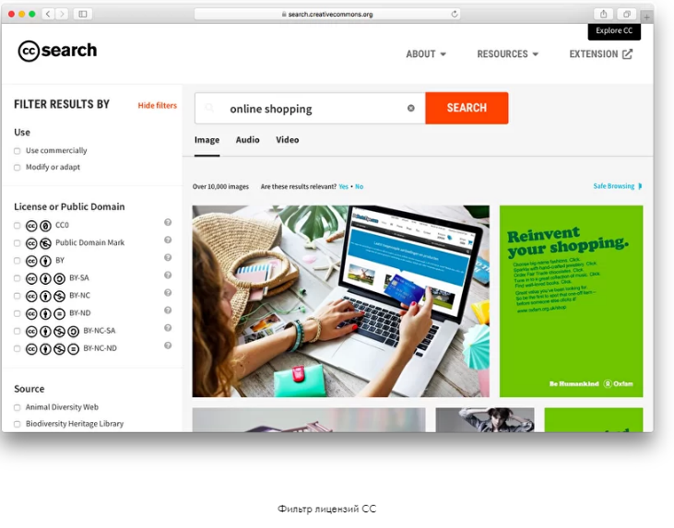

Рис.1 – Поиск в CreativeCommons

Произошло ознакомление с разными видами лицензии, такими как: CC0, PublicDomainMark, BY и BY-SA. Они не ограничивают коммерческое использование.

* CC0, PublicDomainMark — изображения, ставшие общественным достоянием;
* BY и BY-SA — изображения, где нужно обязательно указывать автора.

# 3. РАБОТА С ИЗОБРАЖЕНИЯМИ В PHOTOSHOP

Adobe Photoshop — многофункциональный редактор для работы с фото и видеофайлами (растровые изображения и несколько векторных инструментов). Программный продукт работает на ПК с операционными системами macOS, Windows и в мобильных версиях iOS, Windows Phone и Android. Используется графический редактор для коммерческих целей (телевидение, кинематограф, реклама, игры, ретушь и так далее).

Произвелось редактирование изображений, подобранных из интернета на прошлом задании. Редактирование проходило в программе Photoshop. Были использованы различные цветокоррекции, тон, свет, насыщенность, контраст и другие фильтры.

Для работы полиграфистов, дизайнеров, фотографов, мультипликаторов, архитекторов и других творческих профессий важно иметь полный набор инструментов для коррекции мультимедийных файлов. Adobe Photoshop – необычный редактор, в котором можно не только корректировать и ретушировать изображения, но и преобразовывать формы, сохранять GIF-анимации, использовать слои и эффекты. Эти функции позволяют легко трансформировать, клонировать, улучшать изображения, применять различные фильтры для создания красочной, продающей картинки.

С первым изображением была использована насыщенность фотографии, то есть определенна интенсивность определённого тона, контраст - визуальное различие между противоположными элементами или областями, в данном случае (белое и черное), размытие и поворот фото по горизонтали. Для сравнения изменений, посмотрите на рис.1. Нижняя фотография – это отредактированная версия изображения.





Рис.3.1 – Пример 1 для сравнения

На следующей фотографии был установлен автотон, который отвечает за автоматический подбор настроек тона и цвета с помощью корректировок «Уровни» и «Кривые», автоконтраст - автоматически регулирует контраст изображения и было выставлено тонирование HDR, которое позволяет применять полный диапазон настроек контрастности и экспозиции расширенного динамического диапазона.

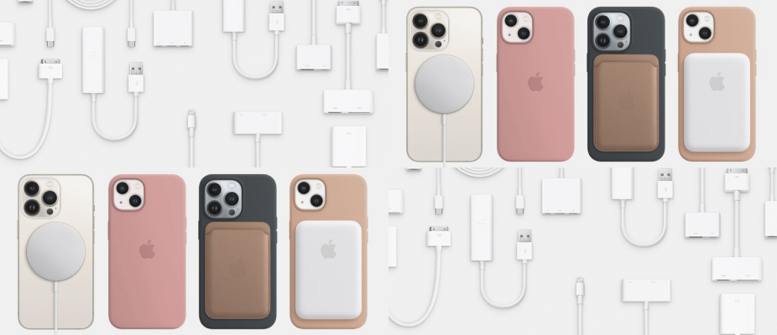

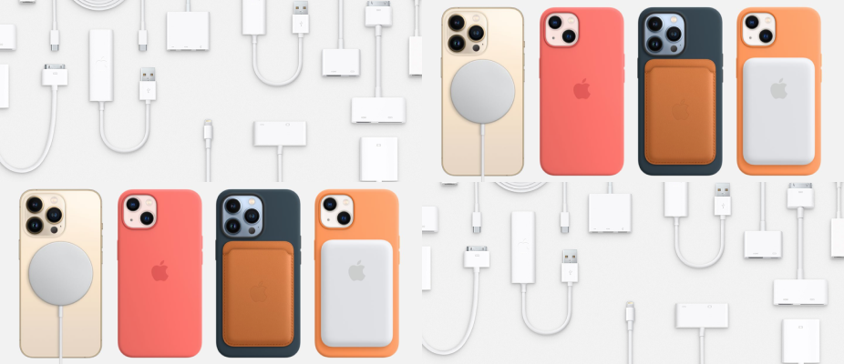

Рис.3.2 – Пример 2 для сравнения (нижняя отредактированная)

Вот наглядная демонстрация того, как мной производилась коррекция в Photoshop:

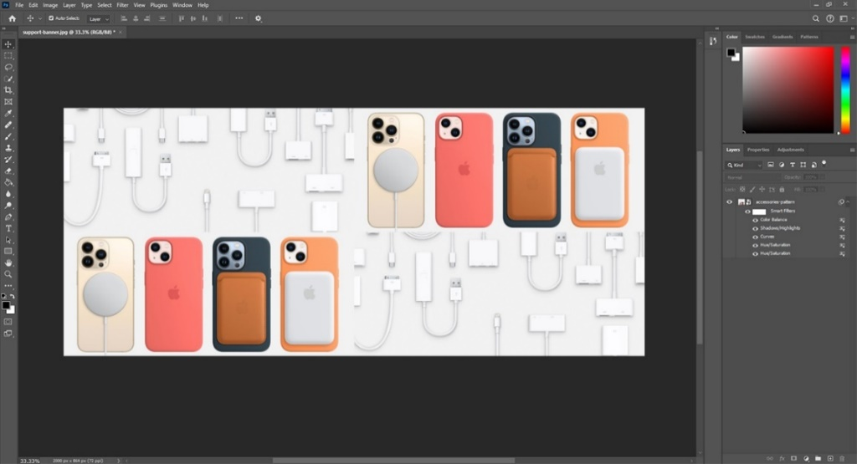

Рис.3.3 – Работа в Photoshop

# 4. СТРУКТУРА САЙТА

Веб-сайт структура — это организационная схема, показывающая, как связаны страницы и другие элементы веб-ресурса. Правильно организованная структура сайта способствует не только возможности его использования, но и улучшает индексацию в поисковых системах, а также увеличивает значение времени, потраченного на него пользователями. Данный отчет включает общие компоненты структуры сайта, а также их функции и принципы дизайна.

## 4.1 Web-дизайн

Веб-дизайн — вид графического дизайна, направленный на разработку и оформление объектов информационной среды Интернета, призванный обеспечить им высокие потребительские свойства и эстетические качества. Подобная трактовка отделяет веб-дизайн от веб-программирования, подчёркивает специфику предметной деятельности веб-дизайнера, позиционирует веб-дизайн как вид графического дизайна.

### 4.1.1 Используемые шрифты

Одним из ключевых аспектов дизайна интерфейса моего сайта является выбор шрифта, который будет использоваться для отображения текстовой информации. Я решил остановиться на шрифте San Francisco Display, который является основным шрифтом в интерфейсах продукции Apple. Этот выбор обусловлен несколькими причинами:

1. Соответствие стилю Apple: San Francisco Display был разработан специально для устройств Apple и используется во всех их продуктах. Использование этого шрифта на моем сайте создает гармоничное визуальное восприятие и соответствует ожиданиям пользователей, знакомых с экосистемой Apple.
2. Читаемость: San Francisco Display обладает высокой читаемостью как на малых, так и на больших экранах. Его четкие линии и хорошо сбалансированные пропорции делают текст легким для восприятия, что особенно важно для пользователей, просматривающих информацию на мобильных устройствах.
3. Современный дизайн: Шрифт имеет современный и минималистичный вид, что соответствует актуальным трендам в веб-дизайне. Это позволяет создать стильный и привлекательный интерфейс, который будет выделяться на фоне конкурентов.
4. Гибкость: San Francisco Display предлагает широкий диапазон начертаний (от тонкого до жирного), что дает возможность легко адаптировать текст под различные элементы дизайна и выделять важные акценты.
5. Оптимизация под различные устройства: Шрифт был разработан с учетом особенностей отображения на различных экранах, включая Retina-дисплеи. Это обеспечивает отличное качество отображения текста на всех устройствах, что критически важно для пользователей Apple.
6. Психологический эффект: Использование знакомого шрифта создает у пользователей чувство доверия и комфорта, что может положительно сказаться на их восприятии сайта и готовности совершать покупки.

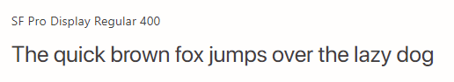



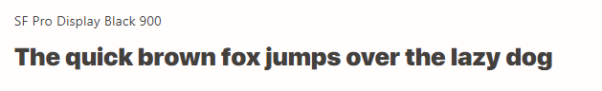

Рис.4.1 – пример шрифта SF Pro Display

Таким образом, выбор шрифта San Francisco Display не только соответствует бренду Apple, но и обеспечивает высокое качество пользовательского опыта, что является важным аспектом успешного функционирования моего сайта.

Также было решено, что изначально будут применяться все стандартные шрифты для различных операционных систем, если шрифт SF Pro Display не будет доступен. В этот список входят следующие шрифты: Segoe UI, Roboto, Oxygen, Ubuntu, Cantarell и Helvetica Neue. Это обеспечит корректное отображение текста на разных устройствах и платформах, сохраняя при этом приятный визуальный опыт для пользователей.

### 4.1.2 Цветовая палитра

При выборе цветов я использовал руководство «The Survival Kit for IOS Design in Figma». В ходе его изучения, для сайта была подобрана цветовая палитра, состоящая из пяти основных цветов.

Основной цвет для фона белый (#FFFFFF) так как в руководстве он обозначен как System Background/Light/Primary.

C:\Users\vitar\AppData\Local\Microsoft\Windows\INetCache\Content.Word\Ellipse 22.png

Рис.4.2. – Белый цвет для фона (#FFFFFF)

Вторым рассматривается цвет шапки и подвала сайта, представленный в светло-сером цвете прозрачностью 0.5-0.7 (System Gray/06/Light в руководстве). Цвет представлен на рисунке 4.3.



Рис.4.3 – System Gray/06/Light 0.7 для шапки и подвала (#EBEBF0 70%)

Третьим рассматривается, основной цвет текста. Таким цветом, был выбран System Gray/06/Dark. Это максимально тёмный оттенок синего, что позволяет сделать текст не просто чёрным, а комфортным и спокойным для глаза. Для наглядности, цвет представлен на рисунке 4.4



Рис.4.4 – SystemGray/06/Dark для текста (#1C1C1E)

Четвёртый цвет System Blue/Light используется для акцентирования внимания на важных элементах сайта. Это светло-синий оттенок, являющийся одним из основных цветов в операционных системах Apple. Таким образом при первом открытии сайта, пользователь скажет: «О да. Я дома!» Цвет представлен на рисунке 4.5.



Рис.4.5 – System Blue/Light для элементов (#007AFF)

Пятый цвет также используется для акцентирования на важных элементах там, где System Blue будет недостаточным. Он также является одним из основных в системах Apple. Цвет представлен на рисунке 4.6.



Рис.4.6 – System Blue/Light для элементов (#34C759)

## 4.2 Верстка

Это процесс создания визуала сайта на основе разметки HTML. Это соединение и расположение элементов на странице. Когда вы выбираете, как сверстать сайт, учитывайте, как будет отображаться содержимое веб-страницы в различных браузерах и на разных устройствах пользователя.

HTML — язык разметки, при помощи которого верстальщик используя теги для обозначения заголовков, параграфов, изображений, ссылок и других элементов, формирует визуальный каркас сайта.

Дальше верстальщик изменяет стили с помощью CSS.

CSS (Cascading Style Sheets) - это язык, который определяет внешний вид веб-страниц. Он позволяет управлять стилями элементов HTML, таких как цвет фона, размер шрифта, отступы, расположение элементов на странице, анимация и многое другое.

CSS отделяет стиль от содержания, что делает веб-разработку более структурированной и удобной. С помощью CSS можно создать современный, красивый и удобный для пользователя интерфейс.

Так же, при создании своего проекта я использовал фреймворк Bootstrap.

Bootstrap - это бесплатный фреймворк для веб-разработки, который предоставляет готовую коллекцию стилей CSS, компонентов HTML и JavaScript-плагинов для создания отзывчивых и современных веб-сайтов. Включает в себя HTML- и CSS-шаблоны оформления для типографики, веб-форм, кнопок, меток, блоков навигации и прочих компонентов веб-интерфейса. Bootstrap использует современные наработки в области CSS, JavaScript и HTML, поэтому использование данного инструмента не всегда может быть правильным решением при использовании старых браузеров.

Bootstrap представляет из себя набор файлов, подключив которые к странице, можно настроить её дизайн. Оформление проекта при этом будет типизированным, но скорость и простота разработки повысится. На практике можно использовать только некоторые классы и компонеты фреймворка, повышая гибкость дизайна.

Основными инструментами Bootstrap являются:

* Сетки — заранее заданные размеры колонок, которые можно сразу использовать. Например, ширина колонки 140 px относится к классу. span2 (.col-md-2 в третьей версии фреймворка), который можно использовать в CSS-описании документа.
* Шаблоны — фиксированный или резиновый шаблон документа.
* Типографика — инструмент описания шрифтов, определение некоторых классов для шрифтов, таких как код, цитаты и т. п.
* Медиа — инструмент, предоставляющий некоторое управление изображениями и видео.
* Таблицы — средства оформления таблиц, вплоть до добавления функциональности сортировки.
* Формы — некоторые классы для оформления форм и некоторых событий, происходящих с ними.
* Навигация — некоторые классы оформления для панелей, вкладок, перехода по страницам, меню и панели инструментов.
* Алерты — инструмент оформления диалоговых окон, подсказок и всплывающих окон.

### 4.2.1 Header

Header - верхняя часть сайта, расположенная выше блока с основным контентом и отображаемая на всех страницах. Это первый элемент, который видит посетитель, поэтому одна из его важнейших задач — привлечь и удержать внимание пользователя. В хедере также размещаются ключевые навигационные компоненты сайта, такие как основное меню, поисковая строка, контактные данные и т.д. Русскоязычные разработчики и пользователи также используют термин «шапка сайта».

Header включает в себя: логотип, основные разделы сайта, кнопки: «о нас, «поддержка» а также личный кабинет и корзину.

Рис.4.7 – header сайта



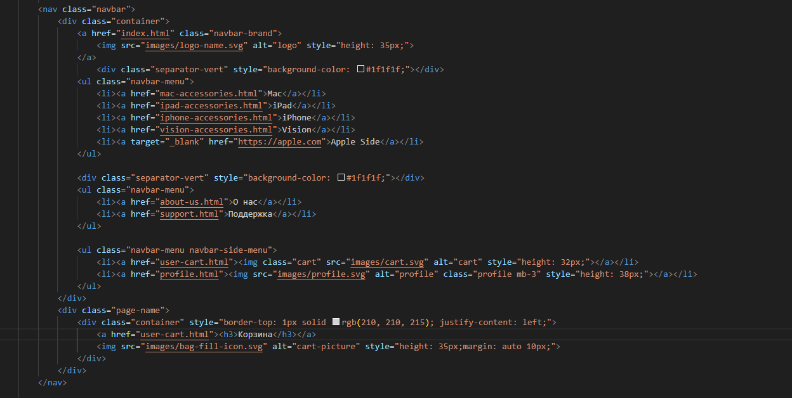

### 4.2.2 Footer

Footer сайта, или подвал — это самый нижний завершающий блок каждого веб-ресурса. В коде страницы он обозначается тегом footer, откуда и пошло его русскоязычное название. Этот структурный элемент сайта противоположен его шапке, или хедеру.

В подвале я расположил свою контактную информацию, страницы сайта: «О нас», «Отзывы», «Поддержка. Также строка с копирайтами и переключатель языка.



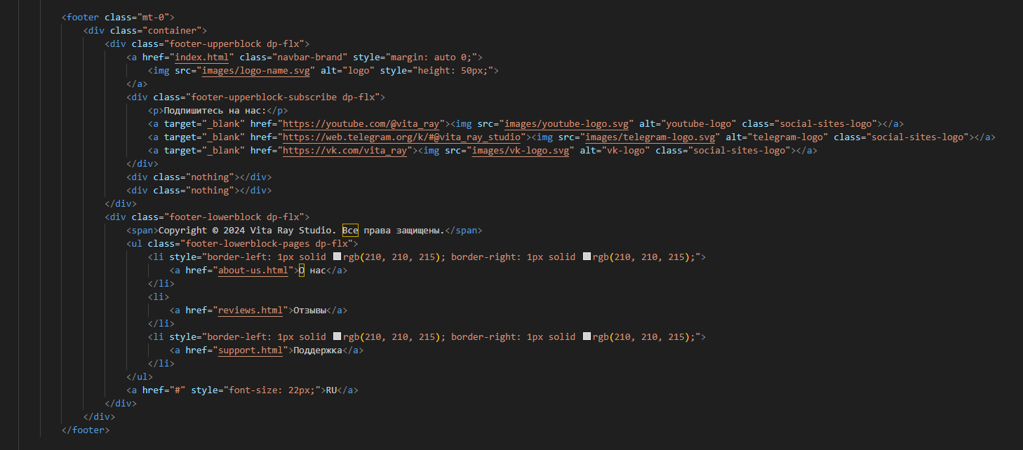

Рис.4.8 – Footer сайта

### 4.2.3 Слайдер

Слайдер расположен в начале главной страницы сайта. Слайдер у меня автоматический и переключается с интервалом 0.5 секунд.

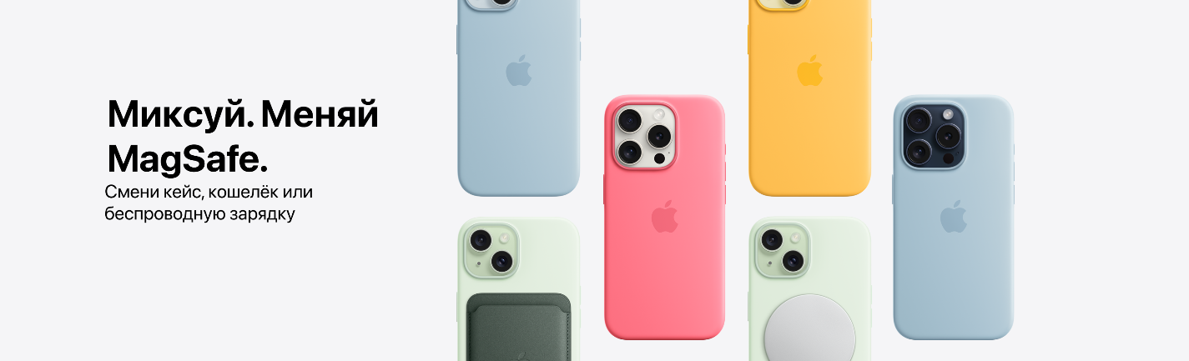

Рис.4.9 – слайдер

### 4.2.3 Блоки с карточками товаров

Карточки товаров – страница с описанием и фотографиями товара на маркетплейсе или в интернет-магазине. На ней можно подробнее узнать о товаре и продавце, посмотреть похожие позиции и отправить понравившийся товар в корзину или избранное.

Преимущества карточек товаров:

• Визуальная привлекательность: Помогают представить товары в приятном и доступном виде.

• Эффективность: Позволяют быстро просмотреть множество товаров и выбрать нужный.

• Информативность: Предоставляют достаточно информации о товаре, чтобы посетитель мог сделать выбор.

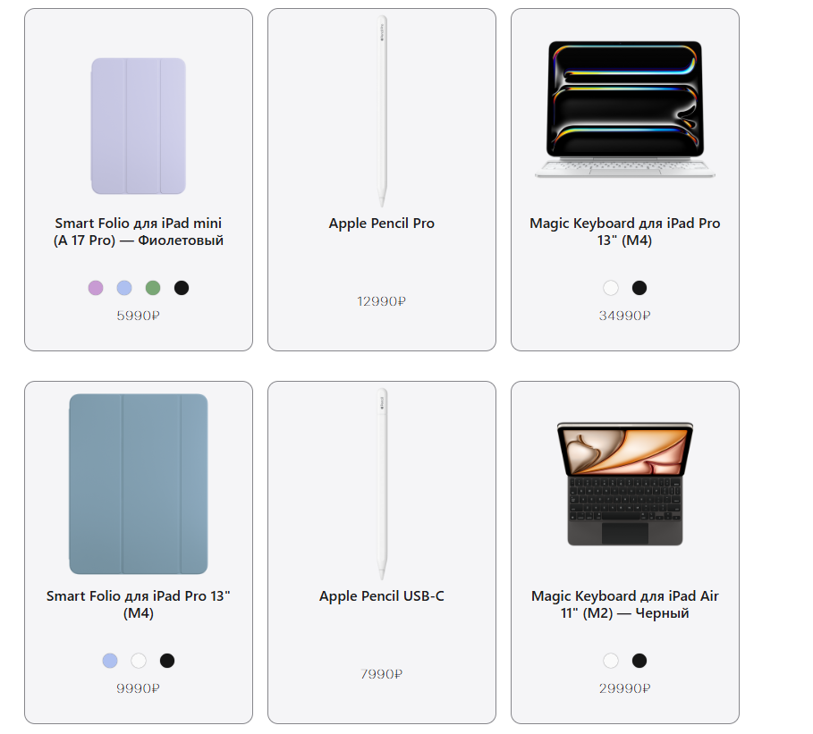

Рис.4.10 – карточки товаров

## 4.3 Работа с Figma

Figma - это инструмент для дизайна, который позволяет создавать прототипы веб-сайтов, мобильных приложений и разрабатывать интерфейсы. Его ключевая особенность – доступность в браузере, что означает, что вам не нужно устанавливать дополнительное программное обеспечение, чтобы начать работать. Вы можете зайти на сайт Figma и начать создавать свои проекты прямо сейчас. Еще одна важная особенность Figma – возможность сотрудничества в реальном времени. Несколько человек могут одновременно работать над одним проектом, видя изменения друг друга и оставляя комментарии

Логотип для моего сайта был сделан в Figma. За основу взят значок “command”, используемый на клавиатуре в MacOS (<https://developer.apple.com/design/resources/#sf-symbols>). На заднем фоне располагаются корпоративные цвета, содержащиеся в логотипе Apple в 1977-1999гг. Таким образом сайт должен заинтересовать и старшее поколение.

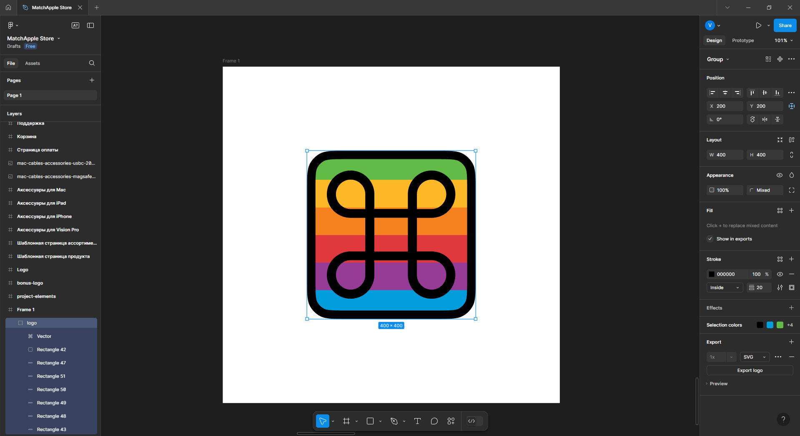

Рис.4.12 Скриншот логотипа в графическом редакторе

# ЗАКЛЮЧЕНИЕ

На этой практике я научился множеству ключевых навыков веб-дизайна. Полученные знания и навыки я буду использовать в дальнейшей профессиональной деятельности, постоянно совершенствуя свои умения в области веб-дизайна. На практике я освоил и углубил теоретические знания, получив незаменимый практический опыт. В частности:

* Обработка и оптимизация изображений: Я освоил работу с графическими редакторами Photoshop и Figma, научился правильно подготавливать изображения для веб-сайта: изменять размер, сжимать файлы без потери качества, подбирать оптимальные форматы (jpg, png, webp), что позволяет обеспечить быструю загрузку страниц и улучшить юзабилити сайта.
* Типографика и работа со шрифтами: Я изучил основы типографики, научился правильно подбирать шрифты с учетом их читаемости и совместимости друг с другом, экспериментировал с различными стилями и размерами шрифтов для достижения оптимальной визуальной гармонии и удобства восприятия текстовой информации.
* Создание макетов и верстка: Я приобрел практический опыт в создании макетов страниц сайта, изучив принципы композиции и расположения элементов на странице. Понял важность эргономики и юзабилити в дизайне сайтов, стремясь создать интуитивно понятный и удобный интерфейс.
* Дизайн и визуальная составляющая: Я усовершенствовал свои навыки в области дизайна, обучился работе с цветовыми схемами, текстурами и другими дизайнерскими элементами, добиваясь гармоничного и современного визуального стиля сайта.

В целом, практика предоставила мне ценный опыт и прочные знания в области разработки наполнения сайта картинками и другими визуальными элементами. Полученные навыки я планирую активно использовать в дальнейшей работе.

# ЭЛЕКТРОННЫЕ ИЗДАНИЯ

1. The Survival Kit for IOS Design in Figma — <https://www.figma.com/community/file/1064199103905392260/the-survival-kit-for-ios-design-in-figma-ios-15> - электронные данные  
2. Foundations of Human Interface Guidelines — <https://developer.apple.com/design/human-interface-guidelines/foundations> - электронные данные  
3. Human Interface Guidelines.Color — <https://developer.apple.com/design/human-interface-guidelines/color#Color-management> – электронные данные  
4. Что такое карточка товара? — https://www.cs-cart.ru/kartochka-tovara.html  
5. Проектирование информационных систем — [pmn.narod.ru](http://pmn.narod.ru/)  
6. Обзор программы Adobe Photoshop (Фотошоп): что это такое, какими функциями обладает, какие версии существуют — https://junior3d.ru/article/Photoshop.html  
7. Шрифты онлайн - SF Pro Display — https://fonts-online.ru/fonts/san-francisco-pro-display

8. Apple Design - Fonts — <https://developer.apple.com/design/resources/#fonts>

9. Figma — https://figma.com

10. Bootstrap / <https://getbootstrap.com/>

11.Футер сайта - что это, и какие элементы должны быть в подвале / <https://kokoc.com/blog/futer-sayta-chto-dolzhno-v-nem-byt/>